Uitgangspunten AERIUS-berekening Herinrichting Overdie-West
- Werkgebied
De aanrijdroute is vanaf de rotonde Kooimeer tot de Arcadialaan, zoals te zien in onderstaande afbeelding.
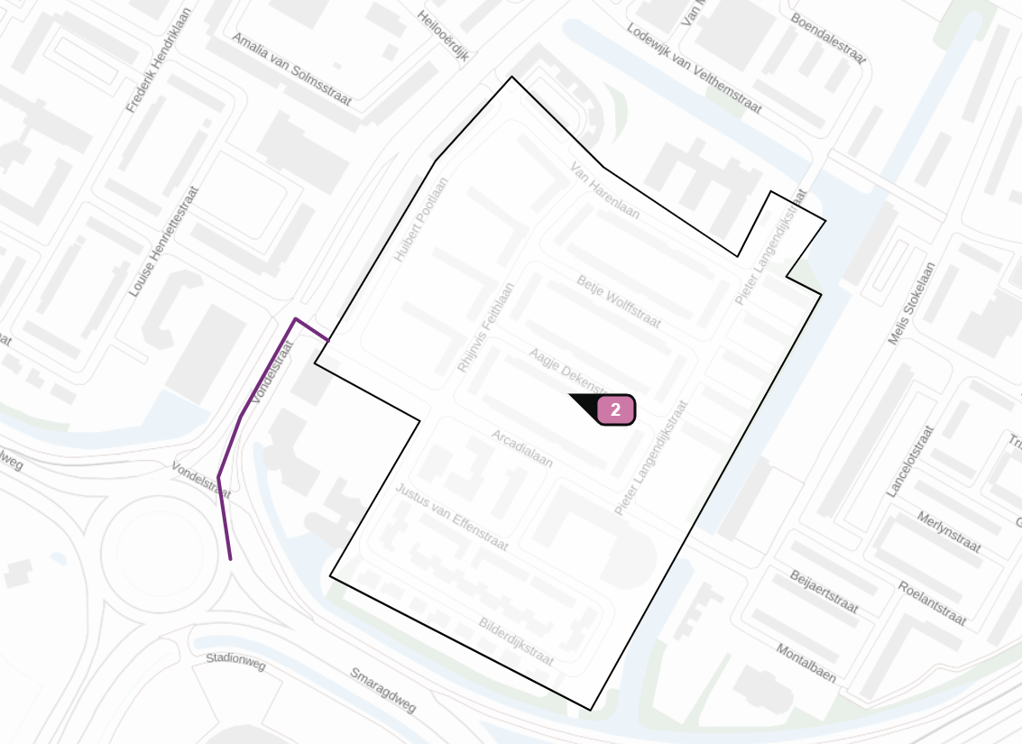
- Verkeer per jaar
Voor het onderdeel verkeer wordt uitgegaan van de invoer van de volgende gegevens in de AERIUS-calculator: rijdend verkeer – binnen de bebouwde kom – beide richtingen.
 | 2027 | 2028
Licht | 765 | 765
Middel | 250 | 250
Zwaar | 348 | 348

- Materieeloverzicht toevoegen
Naast de AERIUS-berekening dient de inschrijver ook een overzicht mee te sturen met de inzet van het materieel inclusief uur inzet. Hierdoor wordt naast verbrandingsmotoren ook inzichtelijk welk elektrisch materieel ingezet wordt.
Als de inschrijver >20% afwijkt van de bovengenoemde getallen dient de inschrijver dit in het rapport te onderbouwen. Denk aan de inzet van elektrische vrachtwagens of voertuigen van personeel, waardoor er minder verkeersbewegingen genoteerd worden in de AERIUS-berekening.

